
Manuel Utilisateur

Module User Interface

Date dernière révision : 02/2009

La documentation utilisateur de Win’Design
se décompose en :

5 manuels généraux
1 - Installation – Organisation - Administration
2 - Profil : paramétrage de Win’Design
3 - Espace de travail – Référentiel – Références
croisées - Dictionnaire externe - Consolidation
4 - Modes Opératoires Standard
5 – Requêtes – Documenteur – Publication intranet
Import/Export

3 Manuels spécifiques
Module Database & UserInterface
Module Business Process
Module Object

Toute la documentation utilisateur de Win’Design est disponible au format pdf sur le site
win-design.com

Sommaire

1. Maquettage de l’IHM 4
1.1 Création d’une nouvelle maquette 4
1.1.1 Choix d’un modèle de présentation 5
1.1.2 Construction de la maquette 6
1.1.3 Options 8

1.2 Dessiner un objet dans la maquette 9
1.2.1 Affecter un objet à une source de données 11
1.2.2 Construction de l’objet directement à partir du dictionnaire 13
1.2.3 Mise en conformité des objets de la maquette par rapport à la source de données 15

1.3 Fonctions particulières 17
1.3.1 Affichage des scripts des procédures événementielles 17
1.3.2 – Numérotation des objets 18
1.3.3 Affichage de repères (grille) pour le positionnement des objets 19
1.3.4 Grouper/dégrouper des objets 21
1.3.5 Appliquer une norme 21
1.3.5.1 Description de l’onglet « Norme » 22

1.4 Simulation du fonctionnement de la maquette 25

1.5 Utilisation des maquettes dans les modèles de traitements 26

1.6 Génération de la documentation des maquettes 27

1.7 Export des scripts de la maquette vers les environnements de développement 27
1.7.1 Export Microsoft Visual Basic® 28
1.7.2 Export HTML 31
1.7.2.1 Fichiers requis 32
1.7.2.2 Export des objets 32
1.7.2.3 Evénements et GotoPath 33
1.7.2.4 Règles de validation 33
1.7.2.5 Base de données 33
1.7.2.6 ExportHTML.exp 34
1.7.2.7 Exemple d’un export HTML 34

Maquettage de l’IHM

Le module de maquettage de Win’Design permet de concevoir les formulaires et dialogues de la future application.

✓ La conception s’appuie sur le modèle logique de données.

✓ Les types d’objets utilisés et l’ergonomie générale sont de type Windows (Visual Basic®).

✓ Il est possible de décrire des procédures événementielles à l’aide d’un petit éditeur Visual Basic®, associées à la description de chacun des objets représentés dans un écran.

✓ Le fonctionnement ultérieur de la maquette peut être simulé. Chaque objet réagissant par rapport à son comportement standard. Les procédures événementielles s’exécutent réellement.
Par contre, cette simulation ne permet pas d’accéder à des données externes ou de les mémoriser.

✓ Il existe également un mode d’exportation des maquettes en générant notamment des scripts pour Visual Basic®.

Création d’une nouvelle maquette

Pour créer une maquette, activez la fonction « Nouveau » du menu « Fichier » ou dans le menu contextuel de la racine de l’arbre des modèles, la fonction « Nouveau modèle », puis cliquez sur le radio bouton « Maquette » dans la boîte de dialogue « Nouveau modèle ».

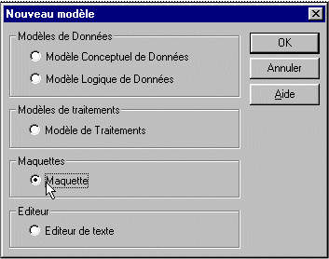

Choix d’un modèle de présentation

Après avoir sélectionné le type de modèle « Maquette », une seconde boîte de dialogue s’affiche.

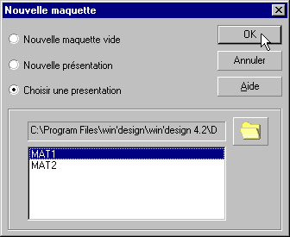

Cette boîte vous permet de choisir éventuellement un modèle de présentation pré-existant qui servira de base à la construction de la nouvelle maquette.

Ce choix appellera une nouvelle fenêtre vide pour la création de la nouvelle maquette.

Ce choix vous permet de créer un nouveau modèle de présentation. Ce modèle sera enregistré en . MAT et pourra être réutilisé ensuite pour la création de nouvelles maquette.

Ce choix active la liste de choix, vous permettant de sélectionner un modèle de présentation existant, qui servira de base à la création de la maquette.

Construction de la maquette

Les différents objets représentés dans une maquette peuvent être associés à leur origine en terme de données par rapport à la future base de données représentée par une modèle logique de données dans Win’Design .
Pour pouvoir établir ces associations, la boîte de dialogue « Associer un modèle logique de données à la maquette » permet de choisir un modèle (présentation par défaut des modèles de l’espace de travail).

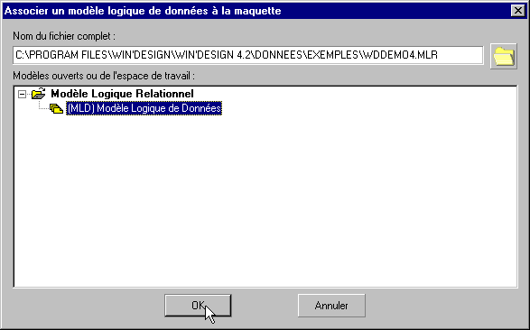

✓ Dans le cas où aucun modèle n’existe ou si vous souhaitez vous appuyer sur un nouveau modèle, choisissez l’option « depuis un nouveau modèle », puis donnez un nom à ce modèle pour une création automatique.

✓ Dans le cas où on ne souhaite pas associer à priori un modèle de données, ne pas faire de choix et cliquer sur le bouton « OK » directement. Un message avertit que les associations ne seront pas possible.

✓ L’association avec un modèle ou la modification d’une association existante peut se faire à tout moment ultérieurement, par « drag & drop », en sélectionnant un modèle ou sous modèle de type MLD dans l’arbre, et en le positionnant sur la maquette.

La fenêtre de travail pour dessiner les maquettes s’affiche ainsi que la palette des outils utilisables.

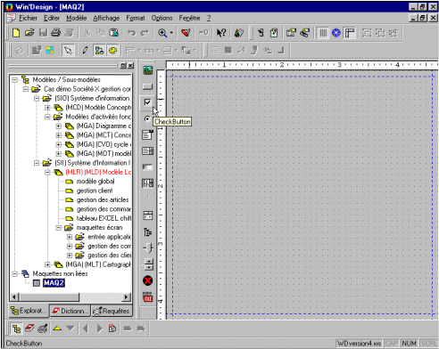

Deux modes de travail sont possible :
- Soit dessiner l’objet graphique et l’affecter ultérieurement à une source de données du modèle logique de données
- Soit « glisser/déposer » directement la source de données, à partir de la liste dictionnaire, dans la maquette. L’objet se crée alors automatiquement.

Options

A partir du menu « Préférences – Modèle », vous pouvez spécifier les options qui seront appliquées pour les maquettes.

Activez la fonction. La boîte de dialogue « Préférences Maquette » s’affiche.
Sélectionnez l’onglet « Options générales ».

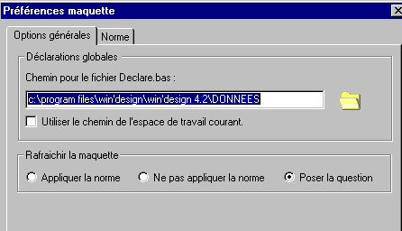

Cet onglet permet :
- De sélectionner le fichier de déclaration globale des scripts de la maquette.
Si l’option “ Utiliser le chemin de l’espace de travail courant ” est cochée, et qu’il existe un espace de travail, ce fichier sera sauvegardé dans le répertoire de l’espace de travail.
- De préciser si lors du rafraîchissement d’une maquette, la norme doit être appliquée ou non et si cela doit se faire de manière automatique ou être spécifié pour chaque rafraîchissement.
Cochez l’option choisie.

Dessiner un objet dans la maquette

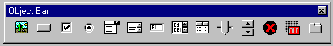

A partir de la palette des objets disponibles, sélectionnez par simple clic un type d’objet (champ edit, radio bouton, liste, ...), puis positionnez le curseur dans le fenêtre graphique et cliquez à l’endroit souhaité, ou effectuez un drag & drop sur la fenêtre graphique. L’objet s’affiche.

✓ Pour l’essentiel, tous les modes opératoires graphiques de base des autres modèles de Win’Design s’appliquent.

Chaque objet dispose d’un ensemble de caractéristiques accessibles par double clic de l’objet ou par le menu contextuel, fonction « Propriétés ».
La boîte pop up des caractéristiques comprend 3 onglets :

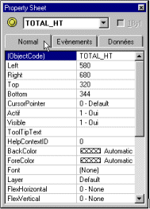

Onglet normal : regroupant toutes les caractéristiques de localisation, de présentation, de style et certaines caractéristiques spécifiques à l’objet.

Onglet événement : permet d’accéder suivant le type d’événement (clic, double clic, initialisation, changement de valeur, etc ...), à un éditeur Visual Basic® permettant de décrire la procédure en langage Visual Basic®. Le code écrit est validé par l’éditeur.

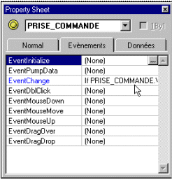

Onglet données : regroupe les informations de la source de données (origine du modèle logique de données) associées à l’objet graphique.

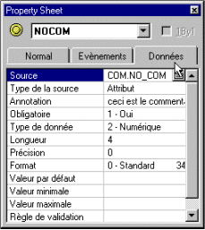

Affecter un objet à une source de données

L’affectation d’un objet graphique existant se fait à partir de la liste dictionnaire.

Par ce mode, un objet graphique existant peut être associé à :
- Un attribut d’une table
- Une information
- Une règle
Dans le cas où un objet a déjà une source de données qui lui est affectée, à l’occasion d’une affectation d’une règle, il sera possible soit de changer la source de données, soit de préciser que la règle constitue la règle de validation de l’objet précédemment affecté (Cf onglet « données ») .
- Une requête

Après avoir positionné l’objet dans la fenêtre graphique (« glisser/déplacer » de l’objet à partir de la palette graphique), sélectionnez dans la liste dictionnaire la source de données et effectuez un « glisser/déplacer » sur l’objet graphique.

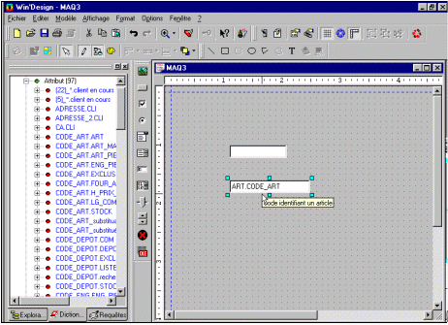

La première zone de saisie a été amenée par glisser/déposer dans la fenêtre de travail.
L’objet est à taille standard.
Une source de données a été affectée à la seconde zone de saisie. Sa longueur a été mise à jour automatiquement. La bulle d’aide reprend le libellé de la source de données.

✓ Un certain nombre de caractéristiques sont mises à jour automatiquement, notamment toutes les rubriques de l’onglet « données » de l’objet (longueur, type de données, format, valeur par défaut, ...).

✓ Le libellé associé à la source de données est utilisé pour renseigner la bulle d’aide de l’objet graphique.

✓ Pour les combo-box, l’association d’un attribut avec une liste de valeur remplira automatiquement la liste des items de la combo-box.

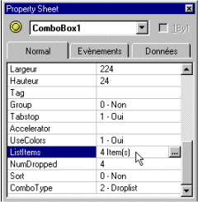 | 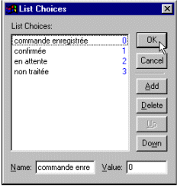

Construction de l’objet directement à partir du dictionnaire

Ce mode permet le dessin et la définition automatique d’un objet de la maquette, à partir d’une source de données.

Chaque objet dessiné est précédé d’un champ texte égal au nom conceptuel de l’objet ou de son nom dans le modèle logique si le nom conceptuel n’existe pas.

On peut sélectionner dans la liste dictionnaire

- Un attribut d’une table

Un champ Edit est dessiné pour un attribut simple

Un groupe de radio boutons est dessiné dans le cas où l’attribut comporte une liste de moins de 4 valeurs (avec création d’autant de radio boutons que de valeurs), une case à cocher si l’attribut est de type « Booléen ».

Une combo box dans le cas où l’attribut comporte plus de 3 valeurs (avec remplissage de la liste des valeurs).

Un groupe d’objets (suivant les types de données) est construit si l’attribut sélectionné est de type composé. Le groupe étant alors l’ensemble de la composition de l’attribut.

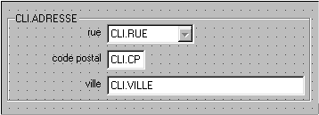

- Une information
Même comportement que pour l’attribut

- Une table
Lors du « glisser/déplacer » d’une table, une boîte de dialogue « Sélection des attributs à utiliser » s’affiche avec la liste des attributs de la table.

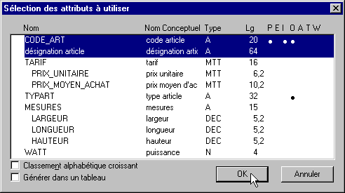

Sélectionnez tout ou partie de cette liste, et cliquez sur « OK ».
La construction de l’ensemble des objets correspondant à ces attributs suit les mêmes règles que lors de la sélection d’un seul attribut.

- Si vous souhaitez présenter les attributs sous forme de tableau, cochez l’option « Générer dans un tableau ».

Les éléments sélectionnés seront présentés en tableau dans la maquette, chaque attribut étant une entête de colonne.

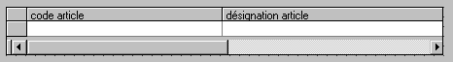

- Une vue externe ou un groupe de données
La sélection d’un groupe de données ou d’une vue externe provoquera automatiquement la composition d’un ou plusieurs groupes d’objets graphiques comportant les attributs et informations composant le groupe ou la vue externe.

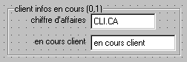

- Une requête
La sélection d’une requête provoquera la création d’un objet de type list-box.

Mise en conformité des objets de la maquette par rapport à la source de données

Ceci permet après avoir affecté à un objet de la maquette une source de données, d’actualiser ultérieurement les caractéristiques de l’objet de la maquette en fonction des modifications de la source de données.
Exemple : modification du type ou de la longueur d’un attribut, contrôle de valeurs associées, ...

Deux modes opératoires possible :

Mise à jour automatique
Cette option permet d’impacter toute modification d’une source de données aux objets maquette correspondants.

Par exemple on peut modifier directement le modèle logique de données. Au retour dans la maquette, les modifications de caractéristiques seront prises en compte immédiatement.

Pour activer cette option, choisissez le menu « Options – Préférence – Mise à jour automatique par rapport à la source de données ».
Cette fonction est cochée lorsqu’elle a été activée.

Mise à jour à la demande
Cette fonction permet pour les objets sélectionnés, ou pour tous les objets (aucun objet sélectionné) d’effectuer la mise à jour à tout moment, à la demande.

La fonction est activable soit à partir du menu contextuel d’un objet, par la fonction « Rafraîchir source » ou par le bouton , ou par le menu « Options – Préférence – Rafraîchir les sources ».

Fonctions particulières

Affichage des scripts des procédures événementielles

Ce bouton permet d’afficher la boîte de dialogue permettant d’accéder à toutes les procédures événementielles de la maquette en procédant éventuellement aux modifications nécessaires.

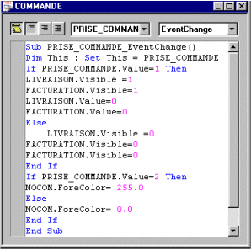

✓ La liste de choix en haut à gauche de la boîte permet de sélectionner un objet pour lequel on veut visualiser, créer ou modifier la procédure qui lui est rattachée.

✓ Dans la liste de choix, les objets pour lesquelles une procédure événementielle a été décrite, sont affichés en gras

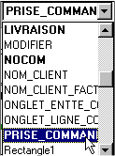

✓ La liste de choix à droite indique le type d’événement.

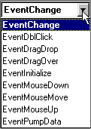

Les boutons permettent respectivement :
① ② ③ ④

① De fermer la fenêtre et de revenir à la maquette en mode création
② D’afficher la description de la procédure de l’objet sélectionné dans la liste de choix
③ D’afficher la description de toutes les procédures de l’objet sélectionné
④ D’afficher la description de toutes les procédures de tous les objets de la maquette

– Numérotation des objets

Ce bouton permet une boîte de dialogue contenant la liste de tous les objets de la maquette précédés de leurs numéros d’ordre, par défaut leur ordre de création.

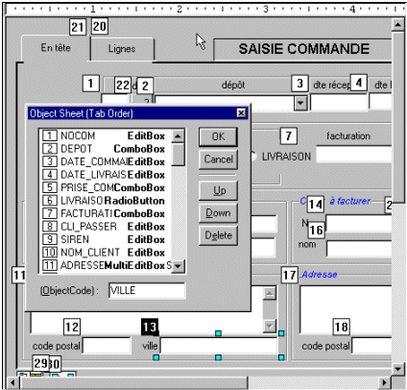

Après sélection dans la liste, les boutons déplacement haut et bas, permettent de déplacer dans la liste l’objet.

✓ Cette numérotation correspond à l’ordre de tabulations des objets dans la maquette.

Affichage de repères (grille) pour le positionnement des objets
Le bouton permet d’afficher une grille servant à la fois de repérage pour le positionnement des objets et d’ajustement dans le déplacement des objets.

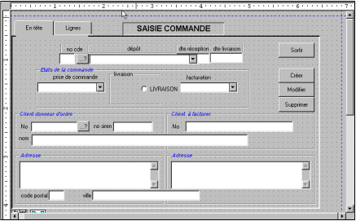

Dans le cas où cette grille n’est pas affichée, le déplacement des objets se fait sans contrainte.

Nota : un objet peut être également déplacé par les touche du clavier : flèches haut, bas, droite et gauche avec un pas de déplacement très fin.

L’icône permet d’afficher les point d’ancrage des textes dans la maquette.

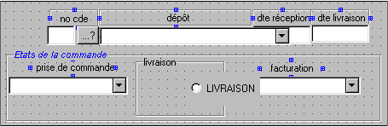

L’icône permet d’afficher, autour de la fenêtre graphique, des règles graduées verticale et horizontale. La graduation peut être exprimée en inch ou en centimètres (changement par menu contextuel en cliquant sur la règle elle-même).

A chaque déplacement du curseur, un repère des coordonnées du curseur est affiché sur les règles.

Grouper/dégrouper des objets

Ces fonctions sont accessibles à partir de la barre d’outils. Sélectionnez au préalable plusieurs objets, puis cliquez sur l’icône . Le groupe est ainsi constitué, rendant solidaires tous les objets présents à l’intérieur.

Nota
Pour accéder aux caractéristiques des objets à l’intérieur d’un groupe, double cliquez à l’intérieur du groupe. la boîte des propriétés des objets s’affiche. Choisissez dans la combo box un des objets. Les caractéristiques propres à cet objet s’affiche.

Pour dégrouper des objets, sélectionnez le groupe et activez la fonction « Dégrouper ».

Appliquer une norme

Cette fonction permet, dans une maquette, de normaliser la dénomination des codes objets maquette, liés à une source de données.

Cette fonction est accessible à partir du menu « Préférences - Modèle » - Onglet « Norme ».

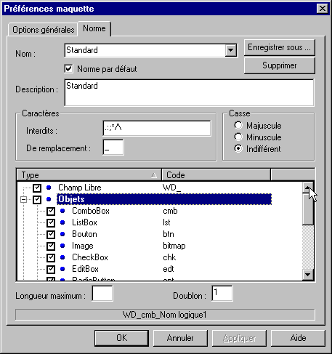

Description de l’onglet « Norme »

- Créer une norme
Pour créer une norme, appuyez sur le bouton “ Enregistrer sous ” et spécifiez le nom de la norme.

- Appliquer une norme au projet

Sélectionnez dans la combo box la norme, puis cochez la case “ Norme par défaut ”.

- Supprimer une norme
Sélectionnez la norme dans la combo-box, puis appuyez sur le bouton « Supprimer ».
- Modifier une norme
Sélectionnez la norme dans la combo box, puis modifiez les options.

- Description
Champ libre contenant la description de la norme

- Caractères interdits
Caractères interdits dans le code de l’objet. . : ; * / \ sont obligatoirement interdits et les chiffres ne peuvent être interdits.

- Caractères de remplacement
Remplace tout caractère interdit trouvé dans le code de l’objet ( _ par défaut)

- Casse
Le code est mis en majuscule ou en minuscule ou laissé tel quel.

- Longueur maximum
Si une longueur est spécifiée, le code sera tronqué si nécessaire. Le caractère terminal en cas de doublon n’est pas comptabilisé dans la longueur.

- Doublon
Caractère ajouté en cas de nom d’objet identique. Si plus de 2 objets portent le même nom, ce caractère est incrémenté ( par défaut 1 ).

- L’arbre des paramètres
Contient les informations qui constituent le nom normalisé d’un objet lié à une source de données.

Eléments en bleu
Objets Type de l’objet : combobox, Editbox, …
Types Type de données : caractère, entier, …
Source de données Nom de la table, information, attribut, …
Nom logique CLI-FAC
Nom conceptuel Client facturé

Le code des éléments en bleu peut être personnalisé.
Pour cela, double cliquez sur le code. La zone devient éditable.

Eléments en noir
Texte libre - (Tiret)
Le type et le code de ces éléments peuvent être modifiés.
Le menu contextuel permet d’ajouter, insérer ou supprimer un élément

Cochez les éléments qui doivent apparaître dans le nom de l’objet.

Les éléments peuvent être ordonnés par drag & drop. Sélectionnez un élément, déplacez le en maintenant le bouton de la souris enfoncé. Relâchez sur sa nouvelle position.
Seuls les éléments du premier niveau peuvent être déplacés.

Exemple de code
Un exemple de code est calculé pour un meilleur aperçu du résultat de la norme et s’affiche en base de la boîte, par exemple :
WD_cmb_A_NomLogique 1

Simulation du fonctionnement de la maquette

La simulation du fonctionnement consiste en une « exécution » de la maquette, sans accès aux données.

✓ L’ensemble des objets agissent avec leur comportement standard, comme par exemple : la saisie dans un champ, le déroulement et les sélections dans les combo box, les choix par check ou radio boutons, etc ....

✓ Si des procédures événementielles ont été écrites (en Visual Basic®) et associées à certains objets, comme par exemple : les initialisations, les comportements dépendants inter objets, les messages de contrôle, etc ..., ceux ci s’exécutent réellement.

✓ De même, en dehors des procédures événementielles, des enchaînements simples entre les maquettes, peuvent s’exécuter à partir des boutons, lorsque l’on a donné le chemin d’accès de cet enchaînement dans les caractéristiques propres à l’objet bouton (GO TO PATH).

✓ Cette fonction permet également d’ouvrir n’importe quel fichier dont l’exécutable est identifié dans la base des registres.

Pour exécuter une maquette, cliquez sur l’icône ou tapez sur le clavier « Ctrl + E ».

Même procédure pour revenir en mode édition.

Utilisation des maquettes dans les modèles de traitements

Win’Design permet de représenter sous forme symbolique les maquettes dans les modèles de traitements.
On peut ainsi associer à la description des traitements les maquettes utilisées (même type de comportement que pour les vues de données – Cf. Vues de données).

Dans un modèle de traitements, utilisez l’icône .
La localisation graphique de la maquette provoquera l’appel d’une boîte de dialogue, proposant par défaut la liste des maquettes de l’espace de travail (choix possible d’autres maquettes par sélection dans les répertoires).

Le symbole de la maquette est inséré dans le graphique et peut être lié (outil standard de lien) à un traitement. Cette liaison figurera dans les références croisées du dictionnaire.

Dans le dictionnaire, la liste des maquettes apparaîtra également correspondant aux seules maquettes insérées dans les modèles de traitements.

Un double clic sur le symbole de la maquette provoquera l’affichage de la celle-ci.

Génération de la documentation des maquettes

La documentation des maquettes peut être produite à partir du documenteur :

- Des modèles de traitements, pour les maquettes figurant dans ces modèles.
- Du modèle logique de données, pour toutes les maquettes qui y sont associées.

Les éditions de la fiche ou de la liste des maquettes suit les mêmes principes que les autres objets avec paramétrage et personnalisation de l’édition.

Export des scripts de la maquette vers les environnements de développement

Pour exporter un fichier contenant des descriptifs de la maquette en vue d’être utilisés dans un environnement de développement, après avoir affiché la maquette, choisissez dans le menu « Modèle » la fonction « Générer code ».

Nota : l’export des maquettes peut également être effectué à partir d’un modèle logique (Menu « Modèle – Exporter maquettes »). Une boîte de sélection sera alors affichée, pour vous demander quelles maquettes doivent être exportées.
L’export à partir du modèle maquette est un export individuel. L’accès à partir d’un modèle logique permet un export en série de tout ou partie des maquettes liées au modèle logique.

La boîte de dialogue « Exporter maquette » s’affiche.

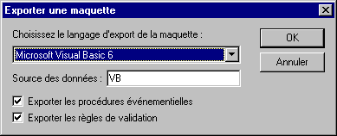
Choisissez votre langage d’export : Microsoft Visual Basic® 6, Delphi5, HTML, Microsoft Java++ 6 ou Java (JFC).

Nota : il est conseillé de spécifier la source de données.
Le nom de la source de données, sera celui utilisé dans la maquette pour l’accès au données.

Cochez ensuite les options d’export et confirmez par OK.
La boîte de dialogue « Nom du fichier généré pour la maquette » s’affiche.

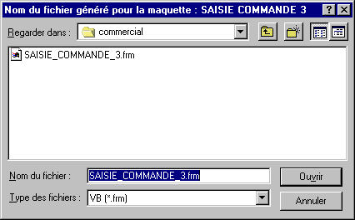

Sélectionnez un fichier existant ou saisissez un nouveau nom de fichier, puis cliquez sur « Ouvrir ».

Le fichier est généré au format demandé.

Export Microsoft Visual Basic®

Dans le cas d’un export Visual Basic®, le nom spécifié pour la source de données à partir de la boîte de dialogue « Exporter maquette » correspondra au nom du Data environnement.

Pour Microsoft Visual Basic, le fichier a une extension .frm. Un second fichier .frx est également créé, contenant tous les éléments de type binaire (liste de valeurs, images, …).

Si le fichier choisi existait déjà, un panneau de demande de confirmation s’affiche.

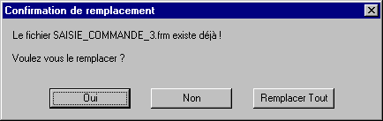

Le bouton « Remplacer tout » remplacera le fichier .frm et le fichier .frx sans vous redemander confirmation pour le second.

Un panneau d’information vous prévient en fin de génération du script.

Nota
Dans le cas d’un export de l’ensemble des maquettes à partir d’un modèle logique, une boîte « Export Microsoft Visual Basic » s’affiche.

Si vous souhaitez générer le projet et/ou l’environnement de données, cochez les options correspondantes, et précisez alors les noms du projet et de l’environnement de données, ainsi que les noms des fichiers correspondants.

L’objet de démarrage sélectionné dans la liste de choix correspond au formulaire qui sera exécuté en premier lors de la demande d’exécution du projet.

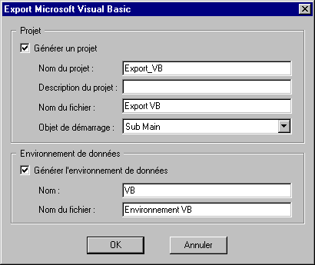

Nota : si le nom de la source de données a été spécifié dans la boîte “ Exporter une maquette ”, le nom est affiché automatiquement dans cette zone.

Si vous choisissez de générer l’environnement de données, en fin de génération, la boîte « Sélection des objets » s’affiche.

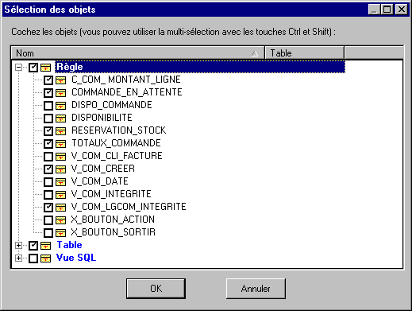

Cette boîte présente la liste de tous les objets du Modèle Logique.

Les objets cochés par défaut sont ceux qui possèdent un lien avec une maquette.
Tous les objets que vous sélectionnez seront mis dans l’environnement de données pour Microsoft Visual Basic®.

Nota
Vous disposez de la multi-sélection pour effectuer vos choix (utilisez Ctrl et Shift).

Export HTML

Même fonctionnement que pour l’export Microsoft Visual Basic®.

Choisir dans la boîte de dialogue « Exporter une maquette », le format : HTML.

Les fichiers générés sont des fichiers .htm.

Dans le cas de l’export depuis le modèle logique (export simultané de plusieurs maquettes), un fichier WD-index.htm est généré avec un lien vers chaque maquette exportée.

Le code généré est du HTML, avec parfois des scripts Javascript.

Fichiers requis

Les fichiers requis pour l’export HTML se trouvent dans : … /DONNEES/Export_MAQ.

Dans le cadre de l’export d’un projet, c’est à dire l’export d’un ensemble de maquettes depuis un Modèle logique (Menu « Modèle – Maquettes IHM – Exporter les maquettes … »), d’autres fichiers sont nécessaires.

Ils permettent entre autre le découpage en frame de la page de démarrage, l’affichage sous forme d’arbre de l’explorateur de Win’Design, la copie des images, …

L’ensemble de ces fichiers sont copiés en standard à l’ installation de Win’Design, dans le répertoire : /DONNEES/Export_MAQ.

Export des objets

Les objets standard exportés sont : images, combo, list, edit, text, button, option et check.

Les autres objets n’existent pas en HTML. A la place de ce type d’objet, vous trouverez un cadre spécifiant le type de l’objet qui n’a pu être exporté. Par exemple [Slider non exporté].

Cas particuliers

Le tableau ne peut être exporté. Il est remplacé par un cadre avec en entête le nom des colonnes.

L’onglet ne pet être exporté. Cependant, dans le cas d’un onglet unique, il peut être simulé.
A la demande : « Voulez vous exporter la maquette sous forme d’onglet ? », sélectionnez « Oui ».

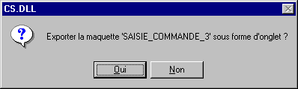

Dans ce cas, plusieurs fichiers sont générés pour imiter le fonctionnement de l’onglet, et les objets ne faisant pas partie de l’onglet ne sont pas exportés.
S’il y a plusieurs onglets sur la même maquette ou si l’utilisateur le décide, les onglets peuvent aussi être exportés sous forme de cadre avec la mention [onglet non exporté].

Evénements et GotoPath

Les événements sont exportés sous forme de script JavaScrip en entête du fichier HTML. Le code est mis en commentaire.
Dans la mesure où l’événement existe en HTML, un lien est effectué entre l’objet et l’événement.
Dans le cas du GotoPath, le lien est automatique.

Règles de validation

Les événements sont exportés sous forme de script JavaScript, en fin du fichier HTML. Le code est mis en commentaire.

Base de données

Pour tout objet, les informations concernant un lien avec une source de données est mis en comentaire.
< ! --
DataField = “fax”
DataMember = “CLI”
DataSource = “TestBiblio”
-- >

ExportHTML.exp

Ce fichier contient toutes les informations pour exporter les maquettes Win’Design, en pages HTML.

Il peut être légèrement modifié, par exemple par le changement de paramètres : mettre une couleur ou une fonte par défaut, ajouter une entête dans les fichiers générés, …

En tête du fichier ExportHTML.exp se trouve la signification des tags utilisés.

Exemple d’un export HTML

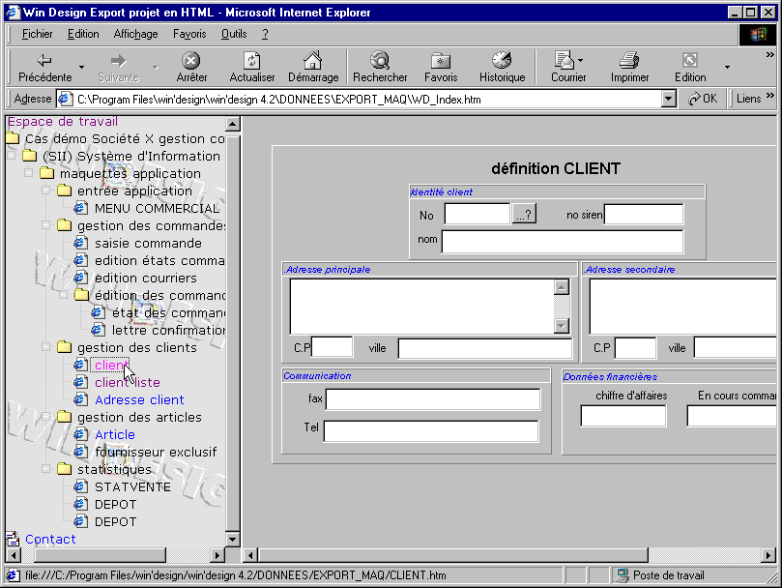

Export des maquettes d’un Modèle logique en format HTML

Les pages .htm générées peuvent ensuite être modifiées directement dans le fichier, ou par un éditeur de pages HTML.

